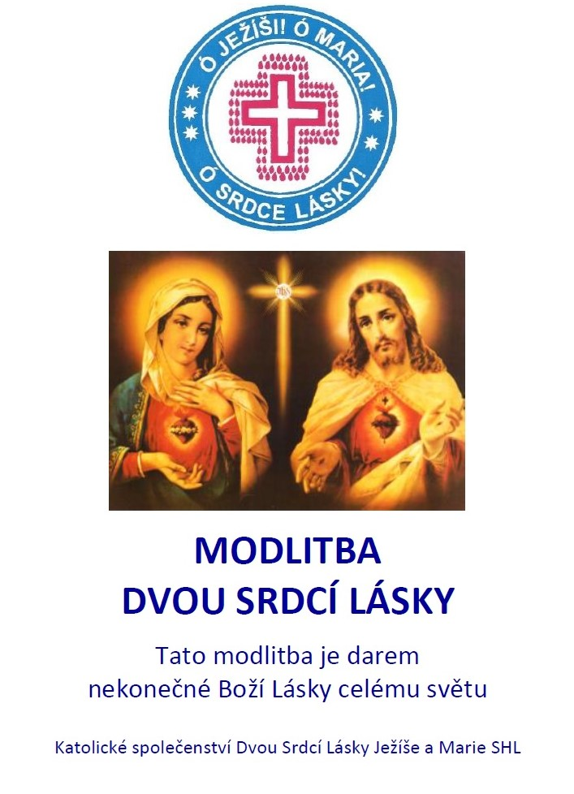

Tato modlitba je darem nekonečné Boží Lásky celému světu. Nesložil ji jen pouhý člověk, je nám dána samotným Pánem Ježíšem Kristem. Zjevil se malému chlapci Montfortovi a naučil ho modlitbu Dvou Srdcí Lásky. Otec Montfort pokračuje v líčení příběhu:
Pán mi ukázal své Srdce, které ztratilo tolik krve, že proti své původní barvě úplně vybledlo. Pak mi řekl: „Pokud dokážeš, aby toto Srdce opět zčervenalo, svět bude zachráněn.“ Zeptal jsem se Ho, jak mohu učinit, aby Srdce získalo zpět svou krev a barvu. Odpověděl mi: „Přál bych si, abys na to přišel sám.“
Chodil jsem a ptal jsem se starších, zkušených a vzdělaných i duchovně založených osob, ale nikdo mi nedokázal dát správnou odpověď. Když ke mně příště přišel, říkal jsem Mu, že jsem přemýšlel, hledal a ptal se mnoha lidí, ale nenalezl jsem odpověď ani já, ani nikdo jiný. Řekl: „Sám ti dám řešení, zjevím ti toto tajemství.“ Pak mi ukázal znovu své Srdce a Neposkvrněné Srdce své Matky, blahoslavené Panny Marie. Neposkvrněné Srdce je poseto hlubokými ranami, rány byly hluboké, ale ne široké a Neposkvrněné Srdce také hodně krvácelo.
Pak mi řekl: „Jediné řešení je sjednotit se se Dvěma Zraněnými a krvácejícími Srdci Lásky.“ Ptal jsem se ho, jak se můžeme sjednotit se Dvěma Zraněnými a Krvácejícími Srdci, když nejsme čistí a svatí. Pak mě Pán naučil Modlitbu Dvou Srdcí Lásky a řekl, že skrze tuto modlitbu budeme očištěni a sjednoceni se Dvěma Srdci Lásky a svět bude zachráněn.
Hlavním cílem této modlitby je utěšit dvě Zraněná a Krvácející Srdce Ježíše a Marie. Je to modlitba zadostiučinění, utěšující a usmiřující Boha za nesčetné hříchy proti němu spáchané. Modlí se jako náhrada za naše hříchy, zejména za hříchy svatokrádeží, nenávisti a bezbožnosti, ale i za všechny ostatní hříchy proti nekonečné Boží lásce zjevené ve Dvou Srdcích Lásky a skutečně plynoucí z Nejsvětější svátosti oltářní.
Je to modlitba k získání hojných dober, zvláštních milostí a požehnání od Boha skrze Ježíše a Marii. Tyto milosti lze získat jak pro sebe, tak pro kohokoli jiného, ​​kdekoli a kdykoli.
Je pro slavnostní chvíle spojení s Bohem v jeho lásce. Prostřednictvím této modlitby připravujeme naše srdce, aby do něho Bůh vstoupil, proměnil nás a znovu nás stvořil k obrazu Ježíše Krista. Tato modlitba nás očišťuje, posvěcuje, sjednocuje naši duši s Bohem a zachraňuje nás z našich hříchů a hříchů celého světa.
Máme se ji modlit všude, zejména v kostelích a v přítomnosti našeho Pána Ježíše Krista v Nejsvětější Svátosti Oltářní. Můžeme se tuto modlitbu modlit také všude, kde jsme, ať děláme cokoliv: ať už chodíme, sedíme, jsme na cestě, pracujeme, odpočíváme, jsme na návštěvě u bližních, zejména u nemocných a umírajících. Můžeme se ji modlit sami nebo v rodinách, s dětmi, v modlitebních společenstvích…
Tuto modlitbu se mají všichni lidé modlit zbožně, oddaně a neustále. Mají se ji modlit s tou největší láskou, v duchu adorace (vkleče a s úklonou k zemi při vyslovení Jména Ježíšova) a v naprosté podřízenosti věčné a nekonečně milující vůli Boží (v prostraci před naším milujícím Pánem, když se modlíme druhou část modlitby: „Ó Srdce Lásky…“).

Modlitbu Dvou Srdcí Lásky se modlíme:
O půlnoci – 1 desátek
O Vigílii (mezi půlnocí a 4 hodinou ráno) – 10 desátků
V 6 hodin ráno – 1 desátek
V poledne – 1 desátek
O Svaté Hodině (mezi 15. a 16.h.) – 5 desátků
V 16 hodin (na zakončení Svaté Hodiny) – 1 desátek
V 18 hodin – 1 desátek
Při svatém přijímání – v tuto nejslavnostnější chvíli Ježíš přichází do našich srdcí skutečným způsobem, svátostně a my jsme s Ním sjednoceni v jeho lásce.
Na konci mše svaté – můžeme se ji modlit veřejně po propuštění, nebo po závěrečné písni, pokud příslušný kněz souhlasí. Vždy se ji však můžeme pomodlit soukromě.

Skrze tuto modlitbu jsme posvěceni, očištěni a sjednoceni s Bohem. Jsme mysticky probodáni a naše krev teče do ran Neposkvrněného Srdce a skrze Marii je sjednocena s Ježíšem. Jsme stravováni jako Oběti Lásky, jsme úplně ponořeni do Ježíšova a Mariina Srdce. Skrze tento život modlitby a lásky si Bůh vychovává mnoho obětí jeho čisté a svaté Lásky v Církvi po celém světě.
Bůh chce, abychom byli stravováni touto modlitbou a proměněni v planoucí oheň Jeho Lásky. Kdykoliv se modlíme tuto modlitbu, je to jako exploze hvězd v temnotě světa. Ať se zanoří hluboko do našeho srdce, mysli a ducha, aby každý úder srdce nabízel tuto modlitbu Lásky tím nejvíce milujícím, nejkrásnějším a nejlibozvučnějším způsobem. Ať je celý náš život jedním nepřerušeným rytmem Modlitby Srdcí Lásky.

Text na obrázku níže: Modlitba nové Doby darovaná Ježíšem malému chlapci pro celý svět – Modlitba Dvou Srdcí Lásky Ježíše a Marie.
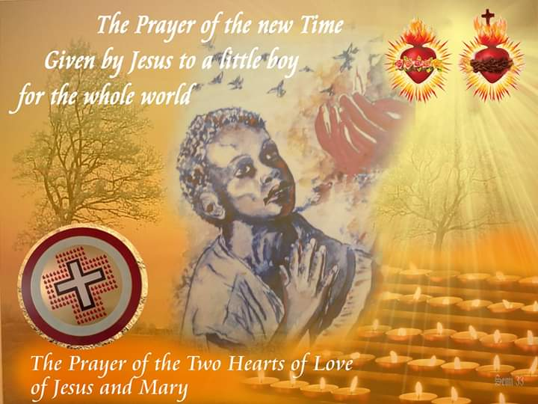

Závazky členů
Ti, kdo jsou zasvěceni Dvěma Srdcím Lásky, mají dva hlavní závazky: Modlitbu a skutky Lásky. Mají se kdykoliv během dne pomodlit alespoň jeden desátek modlitby Dvou Srdcí Lásky. Velkým skutkem lásky je pomáhat lidem k tomu, aby dokázali milovat Boha, tím, že je učíme Modlitbu Dvou Srdcí Lásky.

Jeden desátek Modlitby Dvou Srdcí Lásky znamená:

10 x Ježíši! Maria! Miluji Vás. Smilujte se nad námi.
Zachraňte všechny duše! Amen.¹

Sláva Otci i Synu i Duchu Svatému, jako byla na počátku i nyní i vždycky a na věky věků. Amen.

Ó Srdce lásky!²
Ó Srdce navždy spojená v lásce!
Dejte mi schopnost stále Vás milovat a pomáhejte mi, abych mohl
naučit druhé Vás milovat.
Ó Ježíši, vezmi mé ubohé, zraněné srdce k sobě
a nevracej mi je, dokud se nestane planoucím ohněm Tvé lásky.
Vím, že si nezasloužím být u Tebe, ale vezmi mě k sobě a posvěť
mě v plamenech své lásky. Vezmi mě k sobě a nalož se mnou,
jak se Ti v Tvé dobrotě líbí, vždyť Ti zcela náležím. Amen.

Ó Ježíši, čistá Lásko, svatá Lásko!³
Protkni mě svými šípy a nechej stékat mou krev
do ran Neposkvrněného Srdce své Svaté Matky.
Ó Neposkvrněné Srdce, Srdce Matky, sjednoť mě
s Nejsvětějším Srdcem svého Syna.
Ó Srdce lásky, darujte život a spásu, slávu a lásku. Amen.

Ó Ježíši! Ó Maria!⁴
Vy jste Srdce lásky. Miluji Vás. Vezměte mě v sebe.
Vám patří má úplná oddanost. Amen.

Ó Srdce lásky! Vezměte mě v sebe.⁵
Vám patří má úplná oddanost. Amen.
_________________________________________________________________
¹ Modlitba má pět částí, první část je modlitba posvěcení a očištění.
² Druhá část je modlitba sjednocení.
³ Třetí část je modlitba obětování.
⁴ Čtvrtá část je modlitba, kdy jsme stravováni jako Oběť Lásky.
⁵ Pátá část je shrnutím celé modlitby, modlitba dokonalosti.
Zasvěcení Dvěma Srdcím Lásky
Když se v 17. století, v roce 1675 Ježíš zjevil svaté Markétě Marii Alacoque ve Francii v Paray Le Monial, požádal, aby král Ludvík XIV. zasvětil Francii Jeho Nejsvětějšímu Srdci. Nebylo to vykonáno. Sto let po této žádosti přišla Francouzská revoluce a král, šlechta, biskupové, kněží a řeholníci byli popraveni gilotinou.
Třináctého října 1917 ve Fatimě Bůh poslal blahoslavenou Pannu Marii k malým dětem, aby je požádala, aby papež zasvětil Rusko a celý svět jejímu Neposkvrněnému Srdci. Nebylo to vykonáno. Potom přišla světová válka a Rusko šířilo svůj ateismus a komunismus do celého světa. Mnoho zemí bylo vymazáno z mapy světa, staly se součástí SSSR. Miliony lidí zemřely, jen v židovském národě to bylo šest milionů lidí. To je více než polovina populace České republiky.
V této době Bůh promluvil ke svému služebníku otci Montfortovi a zjevil mu Modlitbu Dvou Srdcí Lásky a požádal o zasvěcení všech lidí Dvěma Srdcím Lásky. Každý může zasvětit sám sebe a ty, kteří mu leží na srdci, svou rodinu, ty, které má na starost… Všichni, kdo jsou zasvěceni, budou spaseni. Naší povinností je potom modlit se za ty, které jsme zasvětili, alespoň jednou denně modlitbu Dvou Srdcí Lásky (jeden desátek).
Zasvěcení se provádí skrze Modlitbu Dvou Srdcí Lásky:
Ježíši, Maria, já …… (řekněte své jméno) a ……. (řekněte jména těch, koho chcete zasvětit) miluji vás, smilujte se nad námi, zachraňte všechny duše. Amen.
Ó Srdce Lásky… (v prostraci)

Po zasvěcení nám prosím pošlete své jméno a jména (mohou být také fotky) těch, které jste zasvětili (na adresu pavmikus@seznam.cz). Na Svaté Hoře je položíme na oltář a denně se za ně budeme modlit.

Sestra Anežka Ihemeredinma Zemanová

